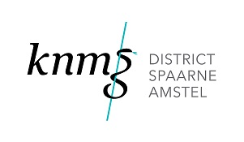

Lastig gesprek met een collega? Hoe doe je dat?
Het gesprek aangaan hoort bij Optimaal Functioneren

Om de kwaliteit van de gezondheidszorg te behouden én te verbeteren moeten we continu werken aan het zo optimaal mogelijk functioneren van artsen. En elkaar behoeden voor afglijden. Daar hoort dat lastige gesprek met een collega bij.

KNMG District Spaarne Amstel organiseert in samenwerking met de KNMG en PodiumT een avond over dit onderwerp. Met acteurs die situaties naspelen in interactie met de zaal. Met herkenbare voorbeelden en do’s en don’ts bij deze gesprekken.

We denken jullie hiermee een interactieve en inspirerende avond te bieden. Iedereen is van harte welkom.

Programma:
30 minuten
Inleiding door Eric van Wijlick, beleidsadviseur KNMG
Eric zal het KNMG beleidsdocument Optimaal Functioneren toelichten.
45 minuten
Theater interventie PodiumT (www.PodiumT.nu)

45 minuten
Na de theater interventie kunnen vragen en praktijk situaties nader worden besproken en uitgewerkt

